DDS71型
单相电子式电能表



使用说明书

江苏林洋能源股份有限公司
Jiangsu Linyang Energy Co.,Ltd.

1简介

1.1概述
DDS71系列单相电子式电能表用于计量额定频率为50Hz的交流单相有功电能。产品符合GB/T 17215.321-2021《电测量设备 特殊要求第21部分：静止式有功电能表（A级、B级、C级、D级和E级）》和 GB/T 15284-2002《多费率电能表特殊要求》等国家标准和行业标准。通信规约遵循DL/T645-2007协议。

1.2主要特点
1.2.1采用高质量、高精度、高灵敏、高稳定、宽量程、低功耗专用计量芯片。
1.2.2电压采样回路采用电阻分压方式。
1.2.3电流采样回路采用高质量、高精度、高稳定、宽量程的锰铜分流器。
1.2.4显示采用具有宽视角、高对比度、防紫外线，性能可靠的LCD显示器。
1.2.5 应用数字处理技术及SMT工艺。
1.2.6结构牢固，阻燃、抗老化、密封性能好。表壳结构尺寸统一简洁、美观精致、安装方便。

1.3规格型号
1.3.1 标称电压U_{nom}：220V
1.3.2 准确度等级：A级
1.3.3 标准参比频率：50Hz
表1：各电流规格
电能表接入线路方式 | 最小电流I_{min}  （A） | 转折电流I_{tr}  （A） | 最大电流I_{max}  （A）
直接接入 | 0.25 | 0.5 | 60
注：型号、规格、常数等信息请以铭牌为准。

1.4技术指标
表2：电气参数
正常工作电压 | 0.9U_{nom}～1.1U_{nom}
扩展工作电压 | 0.8U_{nom}～1.15U_{nom}
电压线路功耗 | ≤1.5W和8VA(非通信状态)
电压线路功耗 | ≤3W(通信状态)
电流线路功耗 | ≤1VA
时钟精度(23℃) | ≤0.5s/d
表3：气候条件
正常工作温度 | -25℃～+60℃
极限工作温度 | -40℃～+70℃
存贮和运输温度 | -45℃～+70℃
工作湿度 | ≤ 95%RH
大气压力 | 63kPa～106kPa（海拔4000m及以下）
表4：有功百分数误差极限
负载电流 I | 功率因数 | 百分数误差极限（%）
I_{tr}≤I≤I_{max} | 1 | ±1.0
I_{tr}≤I≤I_{max} | 0.5L 到 1 到 0.8C | ±1.0
I_{min}≤I＜I_{tr} | 1 | ±1.5
I_{min}≤I＜I_{tr} | 0.5L 到 1 到 0.8C | ±1.5
I_{st}≤I＜I_{min} | 1 | ±1.5•I_{min}/I

1.5工作原理
图1：基本工作原理框图

2外形尺寸及安装

2.1外形尺寸及安装尺寸
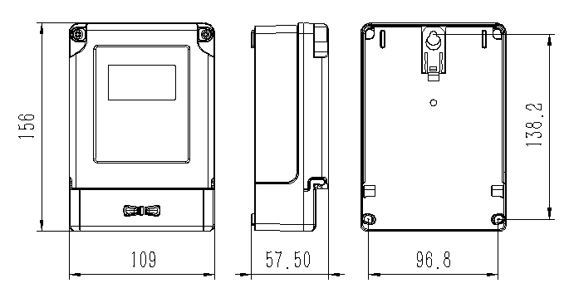

图2：外形及安装尺寸
外形尺寸：109×156×57.5(mm)
安装尺寸：96.8×138.2(mm)

2.2接线图
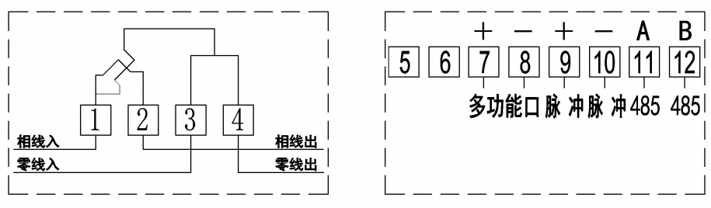
图3：直接接入式

注意：接线时应按小盖上的接线图正确接线。接线端钮盒的引入线建议使用铜线或铜接头，端钮盒内螺钉应拧紧，避免因接触不良或引线太细发热而引起烧毁。

2.3脉冲输出端口示意图
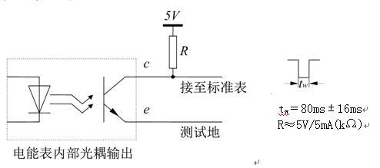
图4：脉冲输出端口示意图

2.4安装环境
电能表应安装在室内或室外具有防雨能力的表箱内，表箱应放在坚固耐火的墙上，建议安装高度离地面1.8米左右。空气中无腐蚀性气体。

3 功能简介

3.1 计量功能
3.1.1具有正、反向有功电能的计量、存储功能，并且可以根据有功组合方式字计算组合有功电能量。
3.1.2 具有分时计量功能，有功电能按相应的时段分别累计和存储各费率电能量。
3.1.3可设置3个结算日，实现用户的每月多次结算。结算日可设置为1-28日的任意整点时刻。能存储上12结算周期的总及各费率电能量。

3.2 费率时段功能
3.2.1支持两套时区表和两套时段表；每套时段表最多支持4个费率，最多可设置14个时段，且时段可以跨越零点设置；每套时区表最多可设置14个时区。
3.2.2 时区表和时段表均可按各自所设定的切换时间进行切换。
3.2.3 支持公共假日和周休日特殊费率时段的设置。

3.3 计时功能
3.3.1电能表采用具有温度补偿功能的内置硬件时钟电路。日历、计时、闰年自动转换。
3.3.2 在参比温度及工作电压范围内，内部时钟准确度优于0.5s/d；在工作温度范围-25℃～+60℃内日计时误差不超过1s/d。

3.4 测量功能
能测量、记录、显示当前电能表的电压、电流、有功功率、功率因数等运行参数。

3.5 事件记录功能
电能表能够及时记录重要事件的相关信息，以便管理人员分析和处理。
3.5.1 编程记录
电能表能记录编程总次数，以及最近10次的编程的时刻、编程的数据标识。
3.5.2 校时记录
电能表能记录校时总次数，以及最近10次的校时时刻。
3.5.3 掉电记录
电能表能记录掉电总次数，以及最近10次的掉电事件的发生时间和结束时间。
3.5.4 拉闸和合闸记录
电能表能记录拉合闸总次数，以及最近10次拉闸、合闸事件的发生时刻和电能量数据。
3.5.6 清零记录
电能表能永久记录清零总次数，以及最近10次电表清零事件发生的时刻和清零时的电能量。

3.6 冻结功能
冻结数据采用先进先出的方式进行,冻结数据类型符合DL/T645-2007要求。
3.6.1 瞬时冻结
在任何时间，即时冻结当前的日期、时间、所有电能量和重要测量值的数据；瞬时冻结量可保存最后3次的数据。
3.6.2 时区表、时段表切换冻结
在两套时区表或者时段表转换时，冻结转换时刻的电能量以及其他重要数据，保存最后2次冻结数据。
3.6.3 日冻结
存储每天零点时刻的电能量，可存储62天的数据。停电时刻错过日冻结时刻，上电时补全日冻结数据，最多可补冻最近7个日冻结数据。

3.7 显示功能
3.7.1 电能表在有电情况下具备自动循环方式，自动循环显示时间间隔可设。
3.7.2 具备上电全显功能，全显时间可设。
3.7.3循环显示内容、循显切换时间、电能显示小数位数等参数均可设置。显示项目包括当前、上1月、上2月组合有功总电量及分费率电量、时间日期、通信地址和电压、电流、功率、功率因素等测量数据。

3.8 通信功能
电能表能具有RS485通信、红外通信。通信信道物理层独立，任意一条通信信道的损坏都不会影响其它信道正常工作，通信遵循DL/T 645-2007协议。
3.8.1 RS485通信
RS485接口和电能表内部电路实行电气隔离。通信波特率可设置为1200bit/s、2400 bit/s、4800bit/s、9600bit/s，缺省值为2400bit/s。
3.8.2 红外通信
调制型红外接口的通信速率恒定为1200bit/s。

3.9 远程控制功能
3.9.1 电能表当用户欠费时由远程主站/售电系统发送跳闸命令，给用户断电。当用户充值后，远程主站/售电系统再发送允许合闸命令或直接合闸命令，允许用户用电。
3.9.2可通过主站或售电系统下发远程命令，经严格安全认证后，可对电能表进行拉、合闸进行控制。电能表具有内置的负荷开关，可以实现远程断送电。

3.10 恶性负载判断功能（选配）
3.10.1 电能表可选配恶性负载判断功能，当负载达到设定的功率阀值和功率因数阀值时，判定为恶性负载，电能表会拉闸报警，当多次判断到恶性负载后，电能表会断电处理。

4 多功能输出口
多功能信号输出端子可输出时间信号、时段投切信号；两种信号可通过相关通信命令进行切换。电能表掉电后多功能信号输出恢复为时间信号输出。

5运输与贮存
5.1 电能表运输与拆封应不受到剧烈冲击，并根据GB/T 13384-2008《机电产品包装通用技术条件》规定运输和储存。
5.2 保存电能表应在原包装内，保存的地方极限环境温度为-45℃~70℃,相对湿度不超过85%，空气中无腐蚀性气体。
5.3 电能表在仓库里储存，应放在台架上，叠放层数不超过5层，拆箱后，单只包装的电能表叠放层数不超过5层。

6保证期限
电能表自用户验收合格之日起1年内，在用户遵守说明书规定要求，并在制造厂铅封仍完整的条件下，倘发现电能表不符合技术条件所规定的要求时，制造厂给予免费修理或更换。
结束语：感谢您使用本公司产品！本产品的说明书内容涵盖了本产品已设计的全部功能，请您根据所订产品功能，正确使用说明书。本说明书如有更新，恕不另行通知！

地址：江苏省启东市林洋路666号
邮编：226200
电话：0513-83118888
传真：0513-83359168

E-mail：info@linyang.com
http：//www.linyang.com
www.linyang.com.cn

LY6.818.001640V240311

 | 签名 | 日期
拟制
校对
批准
（注：此表格在正式出版时不印）

